Defectos cardíacos: tetralogía de Fallot

La tetralogía de Fallot presenta cuatro características:
- Defecto septal ventricular (DSV): hay un orificio entre las dos cámaras inferiores (los ventrículos) del corazón que impulsan la sangre al organismo y los pulmones.
- Cabalgamiento o dextraposición de la aorta: la aorta, la gran arteria que lleva la sangre al organismo, está sobre ambos ventrículos en vez de estar solamente sobre el ventrículo izquierdo, como en un corazón normal.
- Estenosis pulmonar: hay un estrechamiento de la válvula pulmonar, el área debajo de la válvula o las arterias pulmonares, que transportan la sangre del corazón a los pulmones.
- Hipertrofia: comparado al ventrículo normal, hay un aumento del grosor del músculo cardíaco del ventrículo derecho debido a que realiza más esfuerzo para bombear la sangre a través de la válvula pulmonar estrecha.

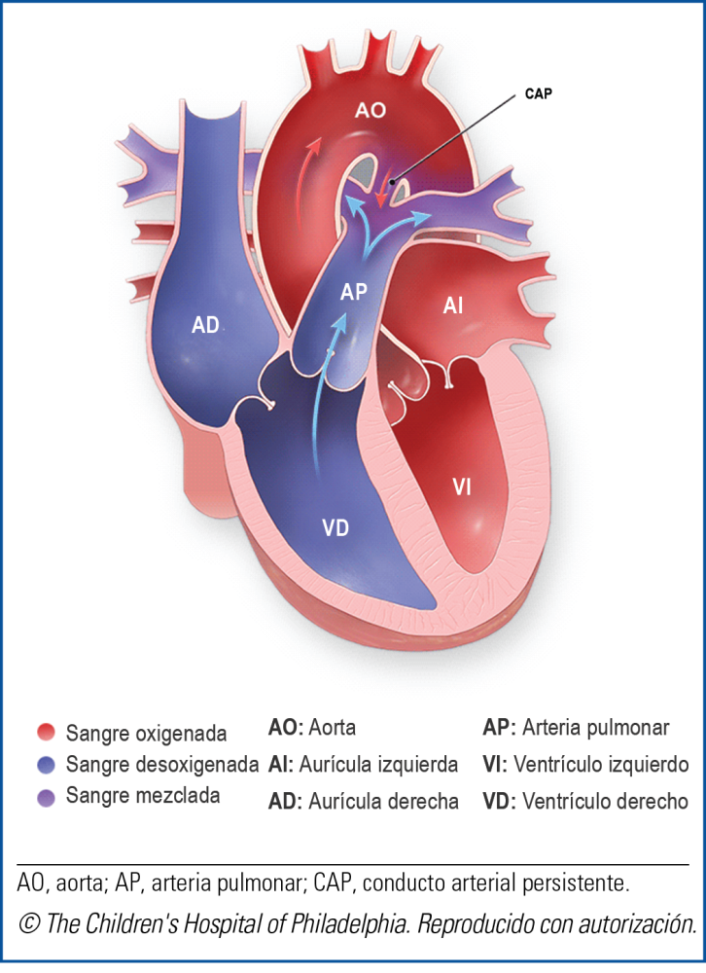

Síntomas

Los síntomas de la tetralogía de Fallot incluyen:

labios, piel y uñas con un tinte púrpura o azul (cianosis);

soplo cardíaco: el sonido del corazón es anormal cuando el médico lo escucha con un estetoscopio;

forma anormal de las puntas de los dedos (acropaquia o “dedos hipocráticos”) en niños de más edad;

episodios en los que el nivel de oxígeno disminuye: los labios y la piel se tornan de color más azul y el niño está molesto o irritable y luego somnoliento o sin respuesta.

¿Cómo se diagnostica la tetralogía de Fallot?

La tetralogía de Fallot puede diagnosticarse con un ecocardiograma (ultrasonido) fetal. El proveedor de atención médica de su bebé elaborará un plan para el parto, y para ocuparse del bebé inmediatamente después de que nace.

Los proveedores de atención médica de su bebé tal vez diagnostiquen tetralogía de Fallot antes de que el bebé abandone el hospital si detectan un soplo cardíaco o si ven que la piel tiene una coloración azul. Un proveedor de atención primaria podría detectar los mismos síntomas durante una revisión médica, o tal vez sea usted quien observe los síntomas y lleve a su bebé al médico o al hospital.

El diagnóstico de tetralogía de Fallot puede requerir alguna de las siguientes pruebas, o todas ellas:
- oximetría de pulso: una forma indolora de monitorear el nivel de oxígeno en la sangre;
- electrocardiograma (ECG): un registro de la actividad eléctrica del corazón;
- ecocardiograma (llamado también ultrasonido): en esta prueba, unas ondas sonoras crean una imagen del corazón;
- radiografía de tórax;
- resonancia magnética nuclear cardíaca: una imagen tridimensional que permite ver las anomalías del corazón;

- cateterismo cardíaco: un tubo delgado (catéter) se inserta en el corazón a través de una vena grande de una pierna.

Cierta cantidad de niños con tetralogía de Fallot también tienen síndromes genéticos como síndrome de DiGeorge (síndrome de supresión del cromosoma 22q11), trisomía del cromosoma 21 (síndrome de Down) o síndrome de Alagille. Las pruebas genéticas (una prueba de sangre) pueden formar parte de la evaluación.

¿Cuáles son las opciones de tratamiento para la tetralogía de Fallot?
Para reparar la tetralogía de Fallot se requiere cirugía.

Por lo general, en los primeros meses de vida del paciente, los cirujanos realizarán una cirugía a corazón abierto para colocar un parche en el orificio y ensanchar la arteria o la válvula pulmonar. En algunos casos, dependiendo del la necesidad única del paciente, la reparación será temporal hasta que se pueda realizar una reparación total. La reparación temporal se trata de conectar las arterias pulmonares (que transportan la sangre del corazón a los pulmones) con una de las grandes arterias que impulsan la sangre del corazón hacia el organismo. Esto aumenta la cantidad de sangre que llega a los pulmones, y de esa manera aumenta también la cantidad de oxígeno en la sangre. La reparación quirúrgica total y la reparación por etapas arrojan resultados similares, pero los niños que se someten a la reparación por etapas podrían tener mejores resultados en cuanto al desarrollo neurológico (asociado con una cirugía temprana y una hospitalización de menor duración; Bailey, Mercer-Rosa, Mascio, Elci, & Goldmuntz, 2016).

¿Cuáles son los cuidados de seguimiento para la tetralogía de Fallot?

Hasta los 18 años de edad
Un niño que se ha sometido a la reparación quirúrgica de la tetralogía de Fallot deberá recibir la atención de por vida de un cardiólogo. Los cardiólogos pediatras hacen el seguimiento de los pacientes hasta que estos son adultos jóvenes, y coordinan la atención médica con el proveedor de atención primaria. Los padres deberán seguir estrictamente las indicaciones del proveedor de atención médica del bebé, y deberán administrarle los medicamentos que se le han recetado y, en algunos casos, limitar la actividad física.

A veces, los niños con tetralogía de Fallot experimentan problemas cardíacos más adelante, incluidos el latido irregular del corazón (arritmia) y fugas de las válvulas cardíacas. Es posible que se deban administrar medicamentos o que se necesite otra cirugía.

Adultez
Gracias a los grandes avances de la medicina y la tecnología, hoy en día la mayoría de los niños que nacen con enfermedades cardíacas como la tetralogía de Fallot pueden llevar una vida sana y productiva al llegar a la adultez.

Referencias
Bailey, J., Mercer-Rosa, L., Mascio, C., Elci, O., & Goldmuntz, E. (2016).
Staged versus complete repair in the symptomatic neonate with tetralogy of fallot: in search of the optimal strategy. Circulation, 134, A16954.

Adaptado con autorización. © The Children’s Hospital of Philadelphia.

